**Región Metropolitana transa en Mercado Público un total de $6.416.775 millones pesos durante 2023 entre enero y noviembre**

**El monto de transacciones entre enero y noviembre equivalen a US $7.714 millones dólares con 501.245 órdenes de compra emitidas por los diferentes organismos públicos.**

Durante el 2023 se transaron $6.416.775 millones a través de www.mercadopublico.cl en la Región Metropolitana con 501.245 órdenes de compra emitidas por los diferentes organismos públicos.

Las transacciones de la R. Metropolitana implican un aumento de 0,5% respecto del mismo periodo anterior.

De ese total, las Empresas de Grande se adjudicaron $4.576.676 millones de pesos en la región, es decir, un 71,3% del monto total.

De ese total, las Empresas de MiPyme se adjudicaron $1.840.099 millones de pesos en la región, es decir, un 28,7% del monto total.

**¿Qué se compró?**  
Las tres principales compras del periodo fueron las siguientes:

1. JUNTA NACIONAL DE AUXILIO ESCOLAR Y BECA adquirió TD BAES NORMAL 2023 SODEXO, ID OC 85-62-SE23, a SODEXO SOLUCIONES DE MOTIVACION CHILE S.A. por un costo total de $173.099 millones pesos (http://www.mercadopublico.cl/PurchaseOrder/Modules/PO/DetailsPurchaseOrder.aspx?codigoOC=85-62-SE23).
2. Servicio de Registro Civil e Identificación adquirió Arriendo de Estaciones de Trabajo y Servicio complementarios, ID OC 1186229-596-SE23, a IDEMIA IDENTITY SECURITY CHILE por un costo total de $169.761 millones pesos (http://www.mercadopublico.cl/PurchaseOrder/Modules/PO/DetailsPurchaseOrder.aspx?codigoOC=1186229-596-SE23).
3. JUNTA NACIONAL DE AUXILIO ESCOLAR Y BECA adquirió TD BAES NORMAL 2023 EDENRED, ID OC 85-56-SE23, a EDENRED CHILE SOCIEDAD ANONIMA por un costo total de $84.472 millones pesos (http://www.mercadopublico.cl/PurchaseOrder/Modules/PO/DetailsPurchaseOrder.aspx?codigoOC=85-56-SE23).

Por otra parte, los rubros más comprados del periodo corresponden a:

GRÁFICO con rubros (con datos de rubro, porcentaje y monto en pesos)

**¿Quiénes compraron?**Al hacer el análisis por las instituciones, los resultados arrojan que los organismos públicos con mayores montos de compras fueron:

1. Central de Abastecimiento S.N.S.S. - CENABAST con $1.343.491 millones pesos

2. JUNTA NACIONAL DE AUXILIO ESCOLAR Y BECA con $469.494 millones pesos

3. Servicio de Registro Civil e Identificación con $314.794 millones pesos

4. MOP - Dirección de Vialidad con $262.540 millones pesos

5. DIRECCION DE LOGISTICA DE CARABINEROS con $235.927 millones pesos

Asimismo, el sector Salud lidera las compras con $2.420.840 millones de pesos transados, lo que equivale a un 37,7% de las transacciones por sector en la región.

GRÁFICO DE BARRA por sector todas las regiones (con datos de sector, montos porcentaje)

GRÁFICO DE BARRA variación por sector (con datos de sector, montos, porcentaje, variación 3 últimos años)

**¿Cómo se compró?**

En tanto, según modalidades de compra el procedimiento de Licitación Pública encabezó las transacciones con $3.758.303 millones (58,6%); seguido de Trato Directo $2.125.733 millones (33,1%); Convenio Marco $274.036 millones (4,3%); Compra Ágil $139.828 millones (2,2%) y Licitación Privada $118.875 millones (1,9%).

**¿A quiénes se compró?**

Los tres proveedores con mayores montos de venta durante el periodo fueron:

1. IDEMIA IDENTITY SECURITY CHILE con $293.751 millones pesos

2. SODEXO SOLUCIONES DE MOTIVACION CHILE S.A. con $190.442 millones pesos

3. COPEC S.A. con $101.289 millones pesos

Las principales órdenes de compra, durante el 2023, fueron las siguientes:

|  |  |  |  |  |
| --- | --- | --- | --- | --- |
| **Institución** | **Código orden de compra** | **Motivo de la compra** | **Proveedor** | **Monto comprometido en US$** |
| JUNTA NACIONAL DE AUXILIO ESCOLAR Y BECA | 85-62-SE23 | TD BAES NORMAL 2023 SODEXO | SODEXO SOLUCIONES DE MOTIVACION CHILE S.A. | $173.099 millones |
| Servicio de Registro Civil e Identificación | 1186229-596-SE23 | Arriendo de Estaciones de Trabajo y Servicio complementarios | IDEMIA IDENTITY SECURITY CHILE | $169.761 millones |
| JUNTA NACIONAL DE AUXILIO ESCOLAR Y BECA | 85-56-SE23 | TD BAES NORMAL 2023 EDENRED | EDENRED CHILE SOCIEDAD ANONIMA | $84.472 millones |

**El sector de Salud lidera las compras con $2.420.840 millones transados**

Respecto de las transacciones en Mercado Público por sector comprador en la R. Metropolitana, Salud lideran las compras con $2.420.840 millones de pesos transados, lo que equivale a un 37,7% de las transacciones por sector en la región. Le sigue el sector de Gob. Central, Universidades con $1.995.830 millones transados, esto un 31,1%, luego viene Municipalidades con $890.259 millones de pesos transados (13,9%) y luego Obras Públicas con $574.261 millones de pesos transados (8,9%).

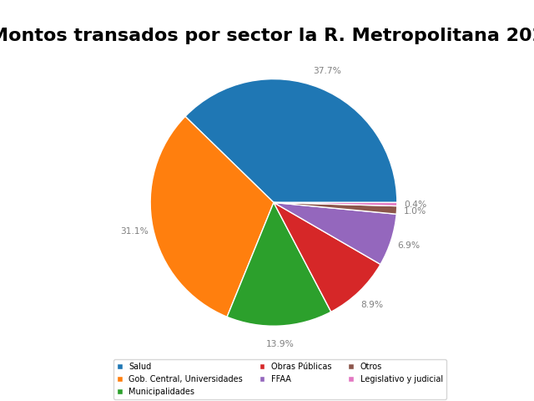

En cuanto la modalidad Compra Ágil -que permite mayor participación de las Empresas de Menor Tamaño en compras de menores montos (igual o menor a 30 UTM), durante 2023 se registraron transacciones por un total de $139.828 millones pesos en la Región Metropolitana. La cifra, que se tradujo en 177.612 órdenes de compra, implica un crecimiento de 37.942 respecto a 2022, cuando se transaron $100.255 millones de pesos a través de 139.670 órdenes de compra.